Câu 1: Sơ đồ UC hệ thống

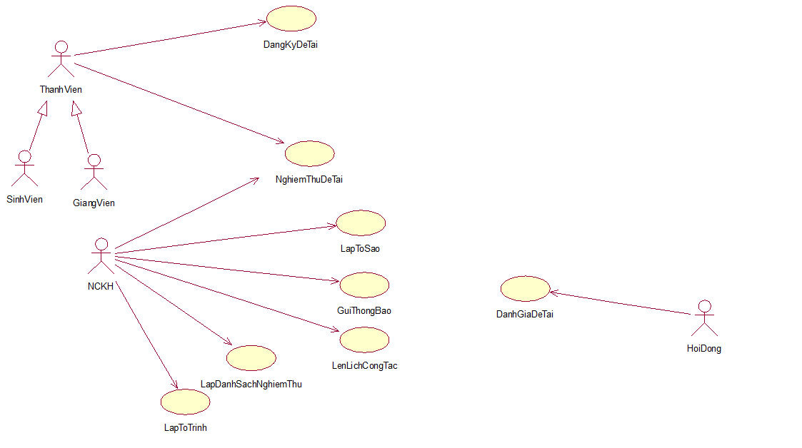

Câu 2: Sơ đồ lớp mức thiết kế

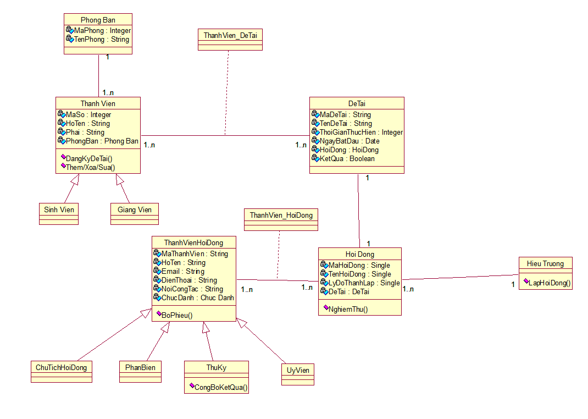

Câu 3: - Chức năng đăng ký đề tài

+ Sơ đồ 3 lớp

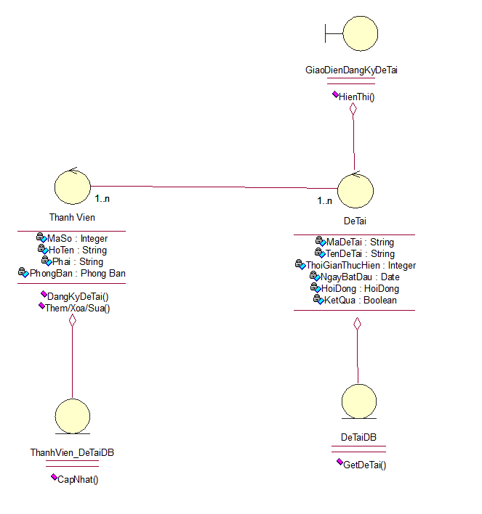

* Chức năng nghiệm thu

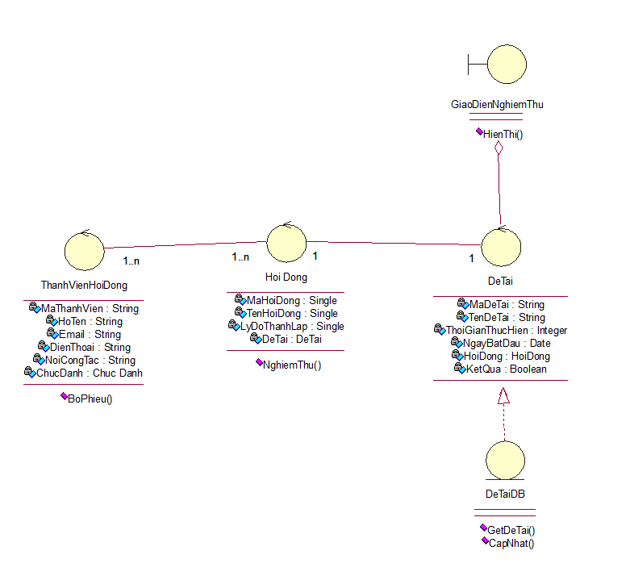

Câu 4: Giao diện thêm thành viên vào đề tài

